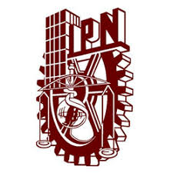

*Tópicos avanzados de sensores*

*Grupo: 3MM7*

***Proyecto final. Implementación de sensores en máquina llenadora de cervezas.***

***Alumnos: Jesús Alfredo Juárez Madera***

***Jesús Aldair García Saucedo***

*Docente: M. en C. Ramon Jaramillo Martínez*

*Fecha de entrega: 26 junio 2023*

# Resumen.

Se escribe al final.

# Introducción.

Este documento presenta un reporte de la implementación de sensores auxiliares en una máquina llenadora de cervezas para el monitoreo de presencia de botellas, presión de gas y temperatura de electrónicos particulares. El propósito es mejorar la operación de la máquina y tener más información de los subsistemas para realimentación al operador.

## Marco teórico.

### MEMS.

Microelectromechanical systems (MEMS por sus siglas en inglés) representa una tecnología que integra componentes mecánicos y electromecánicos miniaturizados (i.e., sensores y actuadores) que son hechos utilizando técnicas de micro fabricación. Los dispositivos MEMS se han convertido en un componente esencial en un gran rango de aplicaciones, desde médicas y militares hasta electrónicos de consumo [1].

#### Entre las técnicas de micro fabricación de los MEMS se encuentran: fotolitografía, micromaquinado volumétrico, LIGA (Abreviatura de las palabras LIthographie, Galvanoformung, Abformtechnik; litografía, galvanizado y modelado), y micromaquinado superficial [2].

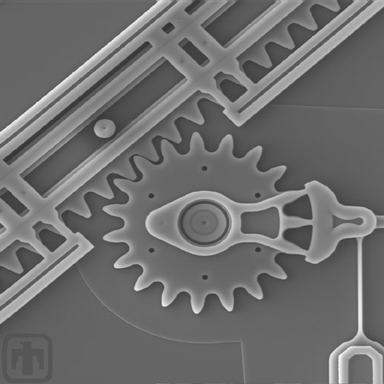

Figura 1. Acercamiento a mecanismo MEMS tipo estante [3].

Algunas de las ventajas y desventajas de la tecnología MEMS se presentan a continuación.

Tabla 1. Ventajas y desventajas de teconología MEMS [4].

|  |  |
| --- | --- |
| Ventajas | Desventajas |
| Muy bajo consumo de energía | Desarrollo e investigación muy costosos |
| Buena precisión y sensibilidad | Proceso de diseño complejo |
| Gran escalabilidad de manufactura | Material de silicón frágil |
| Pueden alcanzar altas frecuencias | Herramientas de fabricación costosas |

### Interferómetros.

Los interferómetros son herramientas de investigación usadas en muchos campos de la ciencia e ingeniería. Se llaman interferómetros porque funcionan juntando dos o más fuentes de luz para crear un patrón de interferencia, que puede ser medido y analizado. Los patrones de interferencia generados por interferómetros contienen información sobre el objeto o fenómeno de estudio. Frecuentemente son utilizados para hacer mediciones muy pequeñas que no son posibles de otra manera.

### Presión.

### Temperatura.

### Máquina llenadora de cervezas.

La máquina llenadora de cervezas que se plantea mejorar forma parte del proyecto de trabajo terminal “…” de los alumnos de ingeniería mecatrónica Jesús Aldair García Saucedo y Rafael de Jesús Lozano Zúñiga.

# Desarrollo.

Direcciones de I2C de los sensores.

|  |  |
| --- | --- |
| Sensor | Dirección I2C |
| vl53l0x-v2 | 0x29 |
| mpl3115a2 | 0x60 |

# Análisis de resultados.

# Conclusiones.

# Referencias.